LAPORAN PRAKTIK KERJA LAPANGAN
IMPLEMENTASI WEBSITE PT DANISWARA PERKASA ABADI: INOVASI DIGITAL DALAM INDUSTRI PERUMAHAN

Oleh:
Ari Rama Novryadi
2103015007

PROGRAM STUDI TEKNIK INFORMATIKA
UNIVERSITAS MUHAMMADIYAH PROF. DR. HAMKA
2023/2024

LEMBAR PERBAIKAN UJIAN SIDANG PKL

HALAMAN PERSETUJUAN

KATA PENGANTAR
Puji dan syukur kami panjatkan ke hadirat Tuhan Yang Maha Esa atas segala rahmat dan karunia-Nya sehingga laporan pembuatan website PT Daniswara Perkasa Abadi ini dapat diselesaikan dengan baik. Laporan ini disusun sebagai bagian dari upaya untuk meningkatkan efektivitas dan efisiensi dalam penyampaian informasi serta layanan kepada pelanggan dan mitra bisnis kami.
Website PT Daniswara Perkasa Abadi diharapkan dapat menjadi sarana komunikasi yang lebih modern dan interaktif, memperkuat citra perusahaan di dunia digital, serta memudahkan akses informasi terkait produk dan layanan yang kami tawarkan. Dalam laporan ini, kami akan memaparkan tahapan-tahapan yang telah dilalui dalam proses pembuatan website, mulai dari perencanaan, desain, pengembangan, hingga pengujian dan peluncuran.
Kami menyadari bahwa pembuatan laporan ini tidak lepas dari bantuan dan dukungan berbagai pihak. Oleh karena itu, kami mengucapkan terima kasih kepada seluruh tim pengembangan website yang telah bekerja keras dan berkontribusi dalam proyek ini, serta kepada para pimpinan dan karyawan PT Daniswara Perkasa Abadi yang telah memberikan dukungan penuh.
Semoga laporan ini dapat memberikan gambaran yang jelas mengenai proses dan hasil dari pembuatan website PT Daniswara Perkasa Abadi, serta dapat menjadi referensi yang bermanfaat bagi pengembangan teknologi informasi di masa mendatang.
Akhir kata, kami menyadari bahwa laporan ini masih jauh dari sempurna. Oleh karena itu, kritik dan saran yang membangun sangat kami harapkan demi perbaikan di masa yang akan datang.
Bekasi, 2 Juli 2024

Ari Rama Novryadi

DAFTAR ISI
LEMBAR PERBAIKAN UJIAN SIDANG PKL 2
HALAMAN PERSETUJUAN 3
KATA PENGANTAR 4
BAB I 6
PENDAHULUAN 6
LATAR BELAKANG 6
RUMUSAN MASALAH 6
TUJUAN 7
BATASAN MASALAH 7
TEMPAT PELAKSANAAN 8
BAB II 9
PROFIL PERUSAHAAN 9
SEJARAH PERUSAHAAN 9
VISI DAN MISI PERUSAHAAN 9
STRUKTUR ORGANISASI 10
BAB III 11
LANDASAN TEORI 11
BAB IV 13
METODE PELAKSANAAN 13
PENENTUAN PRAKTIK KERJA LAPANGAN 13
WAKTU PELAKSANAAN 13
BAB V 14
BUKTI PRAKTIK KERJA LAPANGAN 14
KODE PROGRAM 14
HASIL WEBSITE 22
BAB VI 26
PENUTUP 26
KESIMPULAN 26
SARAN 26
DAFTAR PUSTAKA 28
LAMPIRAN 29

BAB I

PENDAHULUAN

LATAR BELAKANG
PT Daniswara Perkasa Abadi didirikan dengan visi untuk menjadi salah satu perusahaan terkemuka di Indonesia dalam bidang pengembangan properti perumahan. Sejak berdirinya, perusahaan ini telah berkomitmen untuk menyediakan hunian berkualitas tinggi yang dapat memenuhi kebutuhan dan harapan masyarakat modern.
Dalam upaya mewujudkan visinya, PT Daniswara Perkasa Abadi terus berinovasi dan mengembangkan berbagai proyek perumahan yang tidak hanya mengutamakan aspek estetika, tetapi juga fungsionalitas dan keberlanjutan. Kami percaya bahwa sebuah hunian ideal harus mampu memberikan kenyamanan, keamanan, serta mendukung gaya hidup sehat bagi penghuninya.
Seiring dengan perkembangan teknologi dan perubahan pola perilaku konsumen, PT Daniswara Perkasa Abadi menyadari pentingnya hadir dalam ranah digital. Untuk itu, perusahaan memutuskan untuk mengembangkan sebuah website resmi sebagai langkah strategis dalam memperluas jangkauan informasi dan pelayanan kepada pelanggan. Website ini diharapkan dapat menjadi platform yang efektif untuk menyampaikan informasi terkini mengenai produk dan layanan, memfasilitasi komunikasi dengan pelanggan, serta memperkuat citra perusahaan di mata publik.
Pengembangan website ini juga merupakan bagian dari komitmen PT Daniswara Perkasa Abadi untuk terus beradaptasi dengan perkembangan zaman dan kebutuhan pasar. Dengan hadirnya website resmi, perusahaan berharap dapat memberikan kemudahan akses informasi, meningkatkan interaksi dengan pelanggan, dan mendukung pertumbuhan bisnis yang berkelanjutan.
Sebagai perusahaan yang berorientasi pada kepuasan pelanggan, PT Daniswara Perkasa Abadi akan terus berusaha memberikan yang terbaik melalui inovasi, profesionalisme, dan dedikasi tinggi dalam setiap aspek bisnisnya.

RUMUSAN MASALAH
- Bagaimana website resmi dapat membantu meningkatkan interaksi dan komunikasi antara PT Daniswara Perkasa Abadi dengan pelanggannya?
- Bagaimana website resmi dapat memperkuat citra PT Daniswara Perkasa Abadi di mata publik dan mendukung pertumbuhan bisnis yang berkelanjutan?
- Apa saja fitur dan konten yang perlu disertakan dalam website agar dapat memenuhi kebutuhan informasi dan layanan pelanggan secara efektif?

TUJUAN
- Memahami Proses Pengembangan Website Perusahaan:
Mengamati dan terlibat langsung dalam seluruh tahapan pengembangan website, mulai dari perencanaan, desain, pengembangan, hingga pengujian dan peluncuran.
- Meningkatkan Keterampilan Teknis:
Mengembangkan keterampilan praktis dalam desain web, pemrograman, dan manajemen konten melalui pengalaman langsung dalam proyek pembuatan website PT Daniswara Perkasa Abadi.
- Mengaplikasikan Pengetahuan Teoritis:
Mengaplikasikan konsep dan teori yang telah dipelajari selama masa studi ke dalam situasi nyata di lapangan, khususnya dalam konteks pengembangan website untuk perusahaan properti.
- Mengembangkan Kemampuan Komunikasi dan Kolaborasi:
Meningkatkan kemampuan berkomunikasi dan bekerja sama dalam tim dengan berbagai pihak yang terlibat dalam proyek, termasuk tim pengembang, desainer, dan manajemen perusahaan.
- Memahami Kebutuhan Bisnis dan Pengguna:
Menganalisis kebutuhan bisnis PT Daniswara Perkasa Abadi dan memahami bagaimana website dapat memenuhi kebutuhan informasi dan layanan pelanggan, serta mendukung tujuan strategis perusahaan.

BATASAN MASALAH
- Ruang Lingkup Pengembangan Website:
Pengembangan website terbatas pada penyediaan informasi mengenai produk dan layanan PT Daniswara Perkasa Abadi, termasuk fitur-fitur utama seperti halaman beranda, profil perusahaan, daftar proyek perumahan, galeri foto, dan kontak.
- Keterlibatan Tim PKL:
Keterlibatan peserta PKL dalam proyek ini terbatas pada tahap perencanaan, desain, pengembangan, dan pengujian website, tanpa mencakup aspek-aspek lain seperti pemasaran digital atau integrasi dengan sistem internal perusahaan.
- Teknologi dan Alat yang Digunakan:
Pengembangan website menggunakan teknologi dan alat yang sudah ditetapkan oleh PT Daniswara Perkasa Abadi, seperti HTML, CSS, dan JavaScript yang telah disepakati.
- Waktu Pelaksanaan:
Pelaksanaan PKL dibatasi oleh jangka waktu yang telah ditetapkan, yaitu selama periode tertentu yang mencakup semua tahapan dari perencanaan hingga peluncuran website.
- Evaluasi dan Umpan Balik:
Evaluasi keberhasilan website dan pengumpulan umpan balik dari pengguna dibatasi pada metode dan alat yang tersedia selama periode PKL, seperti survei online dan analisis data penggunaan website.

TEMPAT PELAKSANAAN
Perum Risma Jihan Akbar Blok J 17 No. 02 RT. 013 RW. 036, Desa/Kelurahan Bahagia, Kec. Babelan, Kab. Bekasi, Provinsi Jawa Barat.

BAB II

PROFIL PERUSAHAAN

SEJARAH PERUSAHAAN
PT Daniswara Perkasa Abadi didirikan pada tahun 2022 dengan tujuan untuk memberikan solusi hunian yang berkualitas bagi masyarakat Indonesia. Sejak awal berdirinya, perusahaan ini telah berhasil menyelesaikan berbagai proyek perumahan yang mencakup hunian modern, apartemen, dan kompleks perumahan terpadu. Dengan komitmen terhadap kualitas dan inovasi, PT Daniswara Perkasa Abadi terus berkembang dan menjadi salah satu pemain utama di industri properti perumahan di Indonesia.
PT Daniswara Perkasa Abadi tidak hanya fokus pada keuntungan bisnis, tetapi juga berkomitmen untuk memberikan dampak positif bagi masyarakat sekitar. Melalui berbagai program tanggung jawab sosial perusahaan (CSR), perusahaan berupaya untuk meningkatkan kualitas hidup masyarakat, mendukung pendidikan, dan menjaga kelestarian lingkungan.

VISI DAN MISI PERUSAHAAN
Visi: Menjadi perusahaan pengembang properti perumahan terkemuka di Indonesia yang menyediakan hunian berkualitas tinggi, nyaman, dan berkelanjutan bagi masyarakat.
Misi:
- Mengembangkan proyek perumahan yang inovatif dan ramah lingkungan.
- Memberikan layanan terbaik kepada pelanggan dengan mengutamakan kepuasan dan kebutuhan mereka.
- Membangun kemitraan yang kuat dengan para pemangku kepentingan untuk mencapai pertumbuhan bersama.
- Menerapkan praktik bisnis yang beretika dan berkelanjutan dalam seluruh operasi perusahaan.

STRUKTUR ORGANISASI
- Direktur Utama: Wahyu Hidayah
Memimpin dan mengawasi keseluruhan operasi perusahaan, memastikan visi dan misi tercapai.
- Direktur Operasional: Komisah Nurhidayah
Bertanggung jawab atas manajemen proyek dan operasional sehari-hari.
- Direktur Keuangan: Sarah Amalia Azizah
Mengelola keuangan perusahaan dan memastikan kestabilan finansial.
- Manajer Proyek: Sudirman
Mengawasi pelaksanaan proyek, memastikan kualitas dan jadwal terpenuhi.

BAB III

LANDASAN TEORI
- Pengembangan Website dalam Konteks Bisnis:
- Pengembangan website merupakan strategi penting dalam meningkatkan visibilitas dan interaksi perusahaan dengan pelanggan di era digital (Reichheld & Schefter, 2000).
- Website perusahaan tidak hanya sebagai alat komunikasi, tetapi juga sebagai sarana untuk memperluas jangkauan pasar dan memperkuat citra merek (Kotler & Keller, 2016).
- Aspek Desain User Experience (UX):
- Desain UX yang baik memainkan peran krusial dalam mempengaruhi persepsi pengguna terhadap sebuah brand, meningkatkan retensi pengguna, dan mengoptimalkan konversi (Norman, 2013).
- Prinsip-prinsip desain UX seperti kejelasan, konsistensi, aksesibilitas, dan responsivitas menjadi faktor utama dalam pengembangan website yang efektif (Lidwell, Holden, & Butler, 2003).
- Manajemen Konten (Content Management):
- Manajemen konten yang baik membantu perusahaan dalam mengelola informasi produk dan layanan secara efisien, meningkatkan SEO, serta memudahkan navigasi pengguna dalam mencari informasi yang mereka butuhkan (Rosenfeld & Morville, 2006).
- Konten yang relevan dan berkualitas merupakan kunci untuk menarik dan mempertahankan minat pengunjung website (Halvorson, 2009).

- Strategi Digital Marketing:
- Integrasi website dengan strategi digital marketing membantu meningkatkan lalu lintas pengunjung, mengoptimalkan konversi, dan memperluas jangkauan online perusahaan (Chaffey & Ellis-Chadwick, 2019).

BAB IV

METODE PELAKSANAAN

PENENTUAN PRAKTIK KERJA LAPANGAN
Penentuan Praktik Kerja Lapangan ini di lakukan di PT Daniswara Perkasa Abadi, yang mana Praktik Kerja Lapangan ini untuk memenuhi syarat dalam mata kuliah Praktik Kerja Lapangan yang saya ambil di semester 6 ini.

WAKTU PELAKSANAAN
Praktik Kerja Lapangan ini dilaksanakan selama kurang lebih 3 bulan, dimulai tanggal 22 April 2024 sampai 22 Juli 2024.

BAB V

BUKTI PRAKTIK KERJA LAPANGAN

KODE PROGRAM

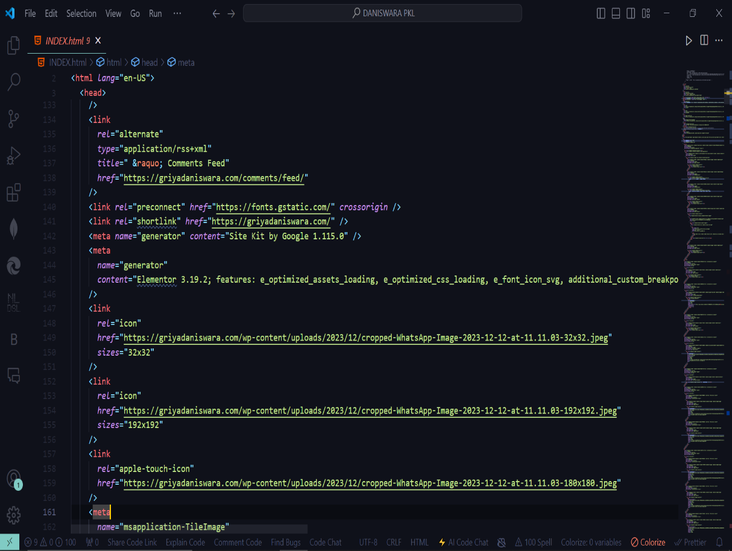

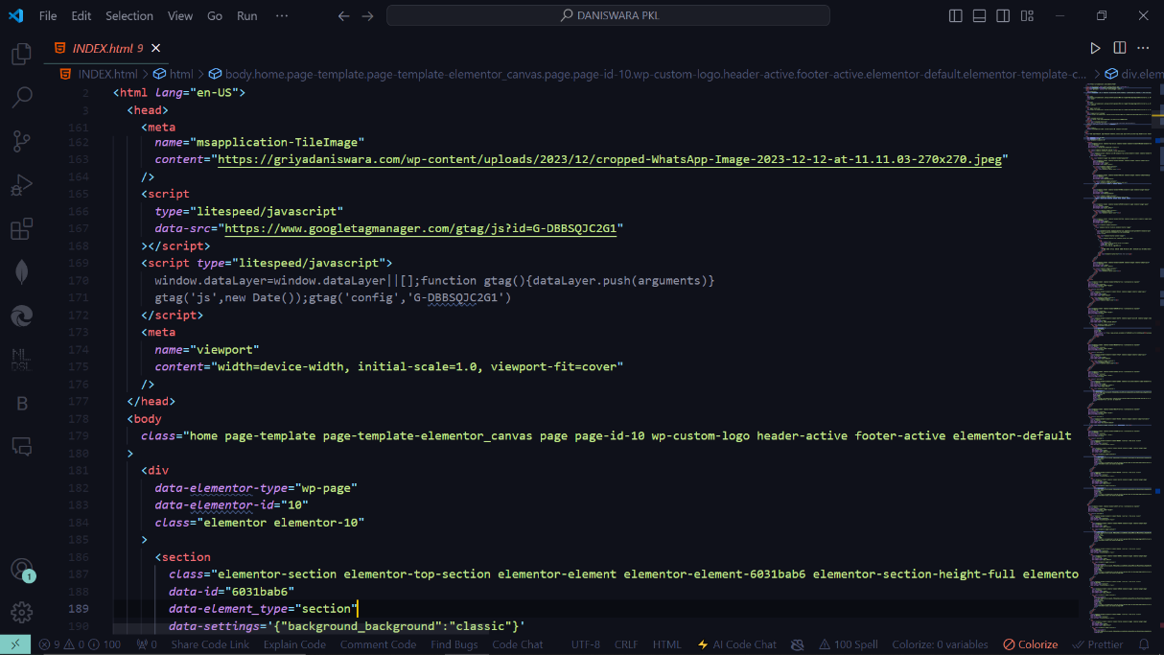
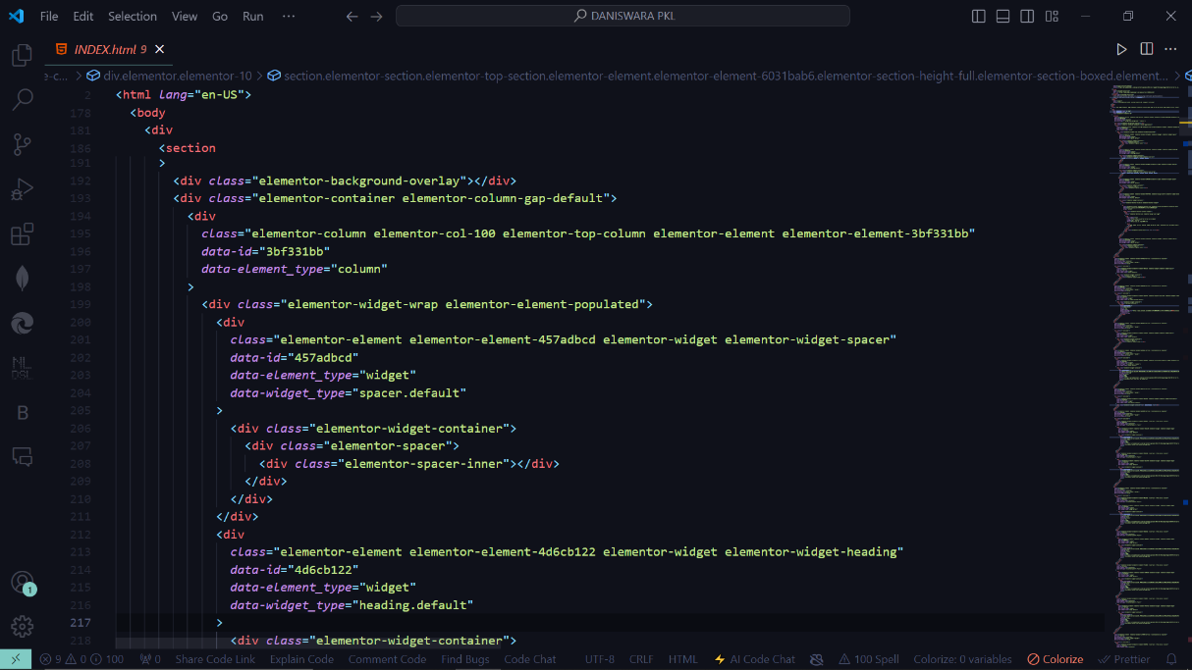

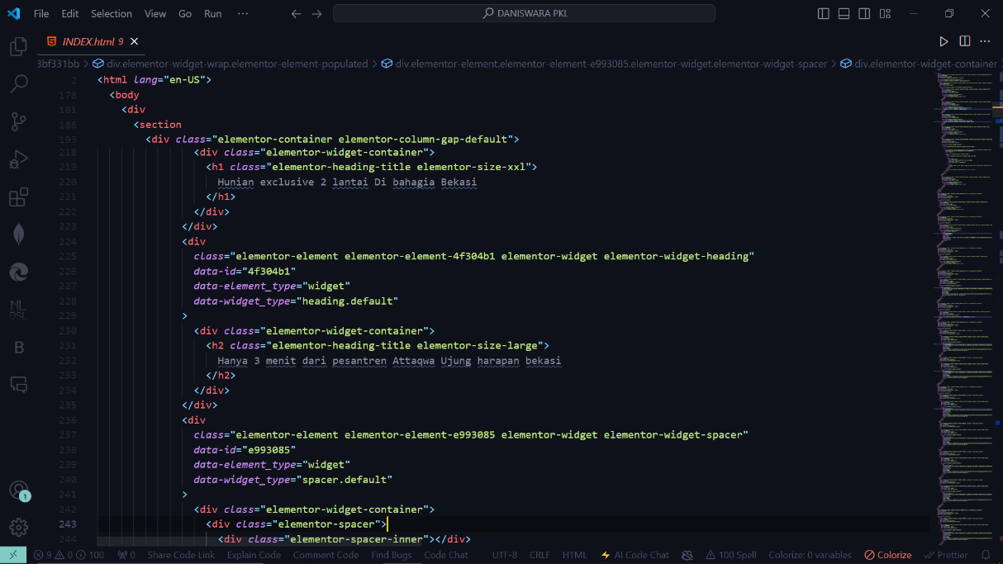

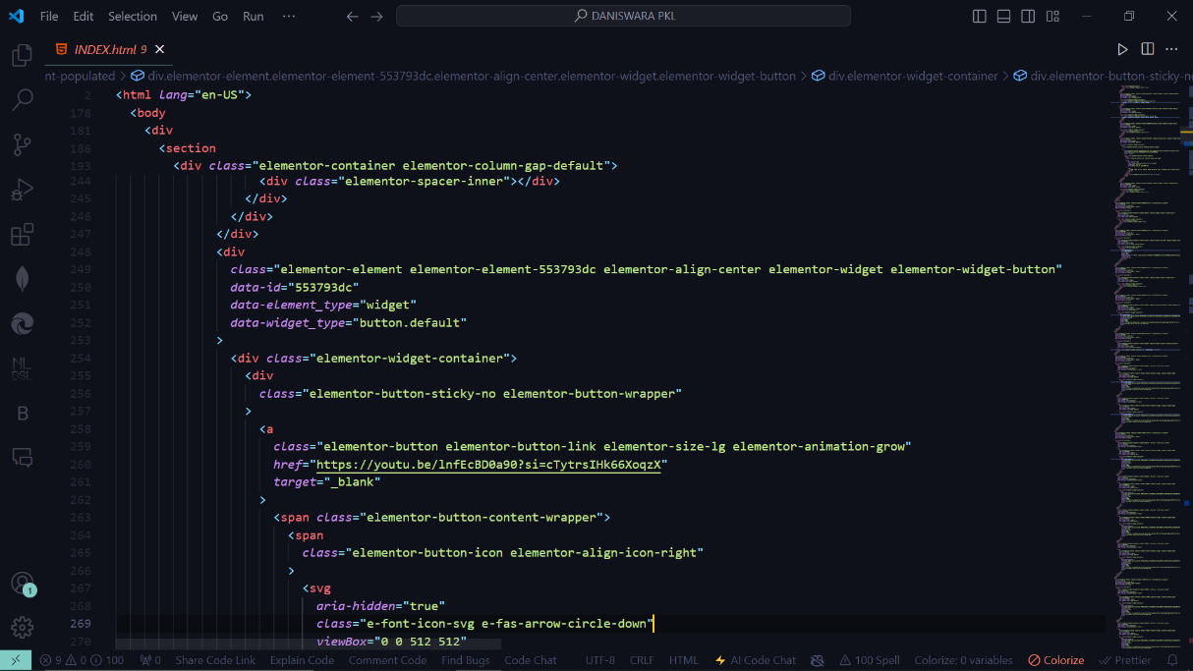

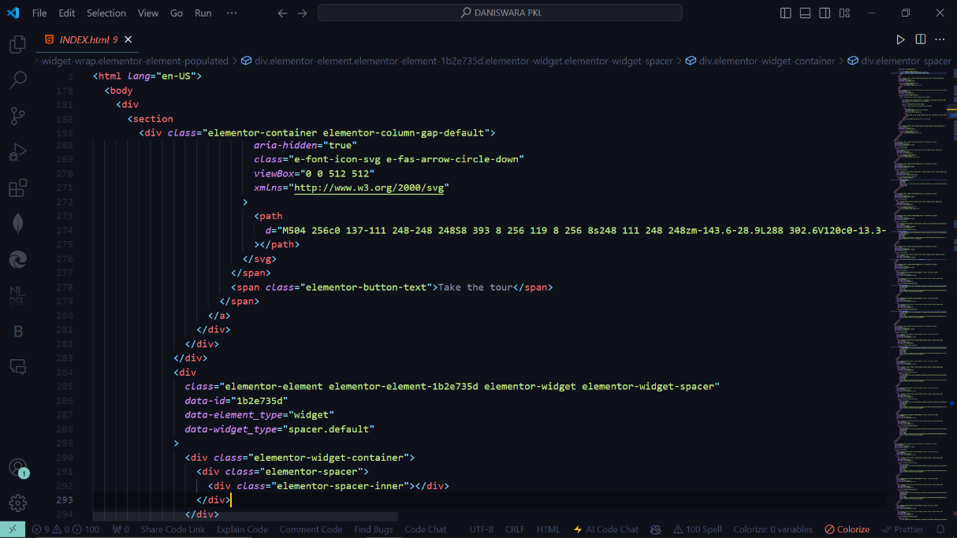
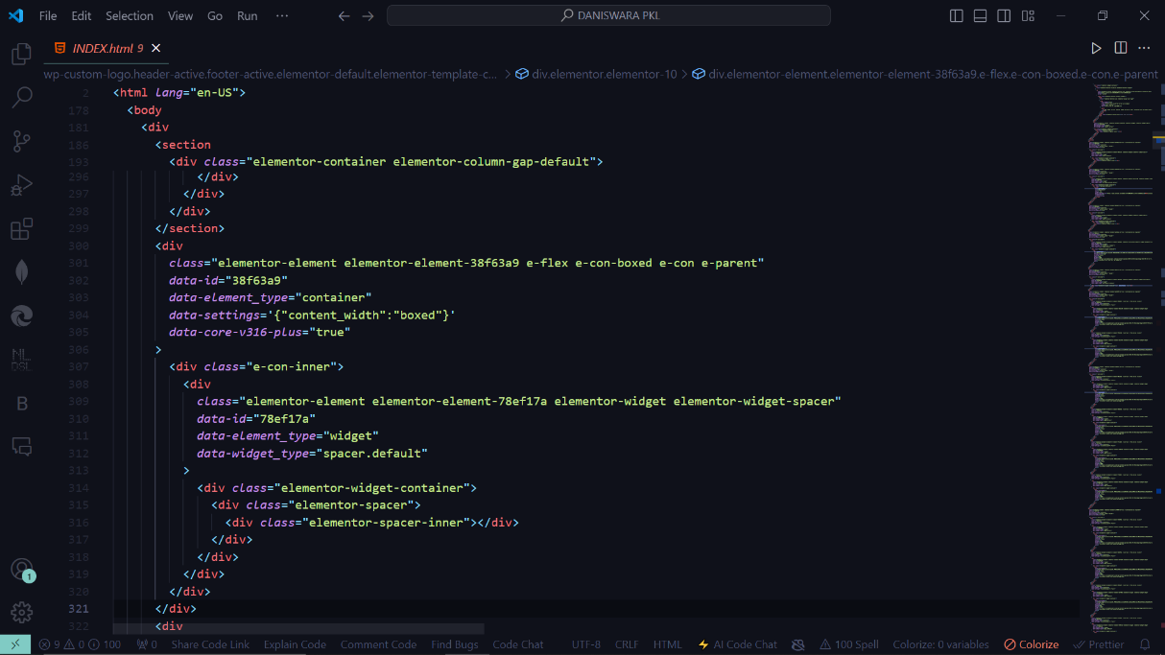

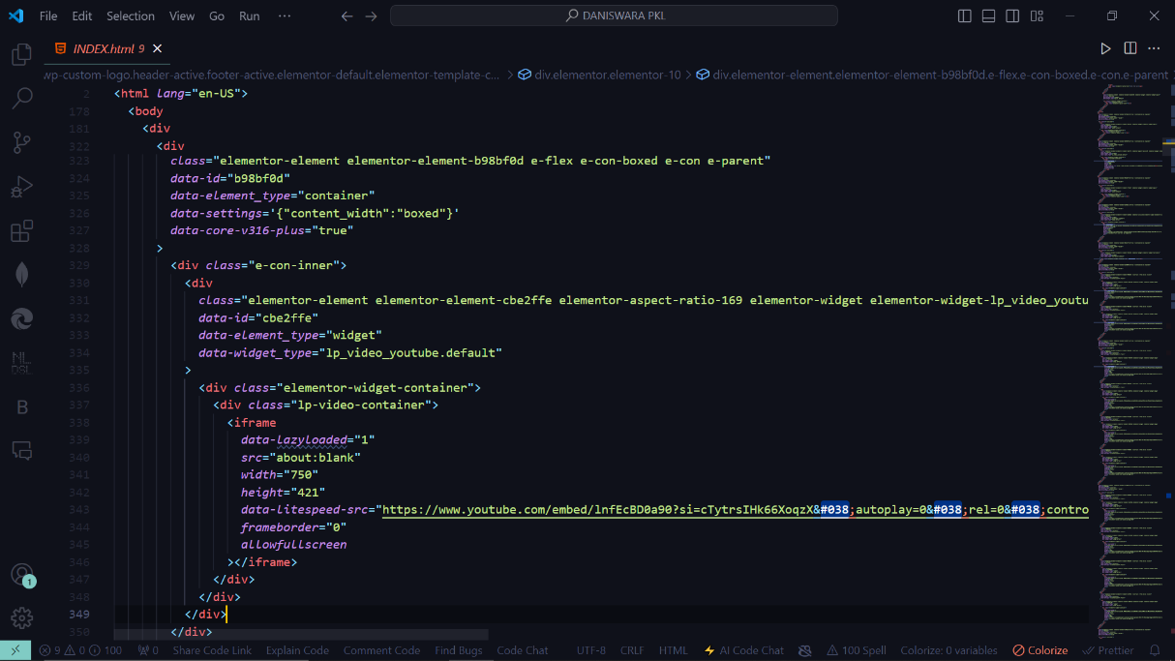
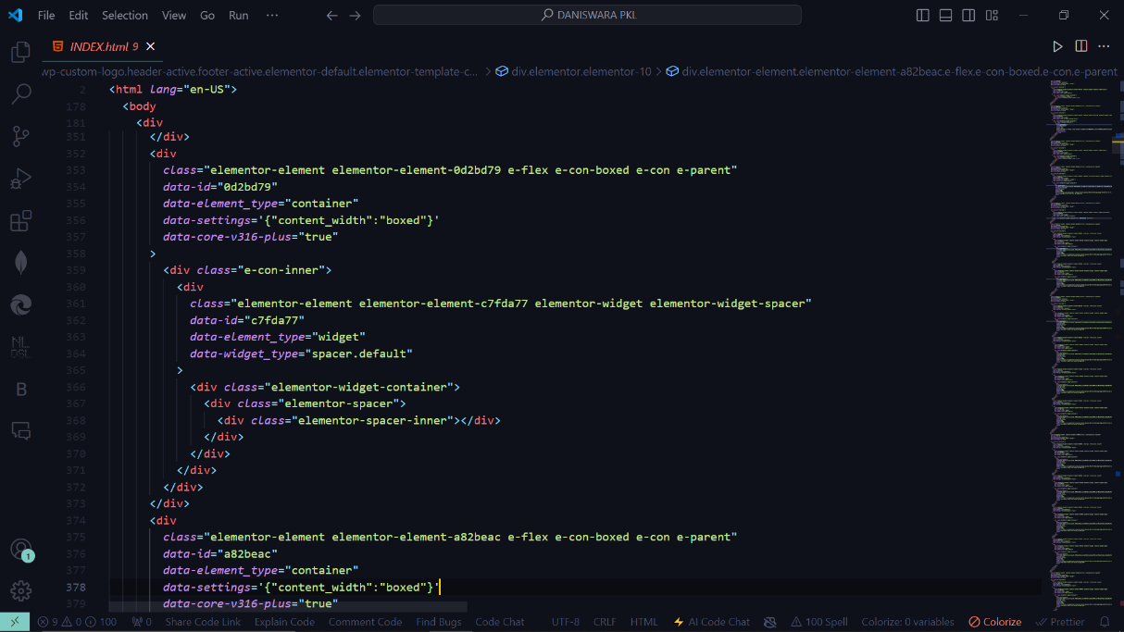

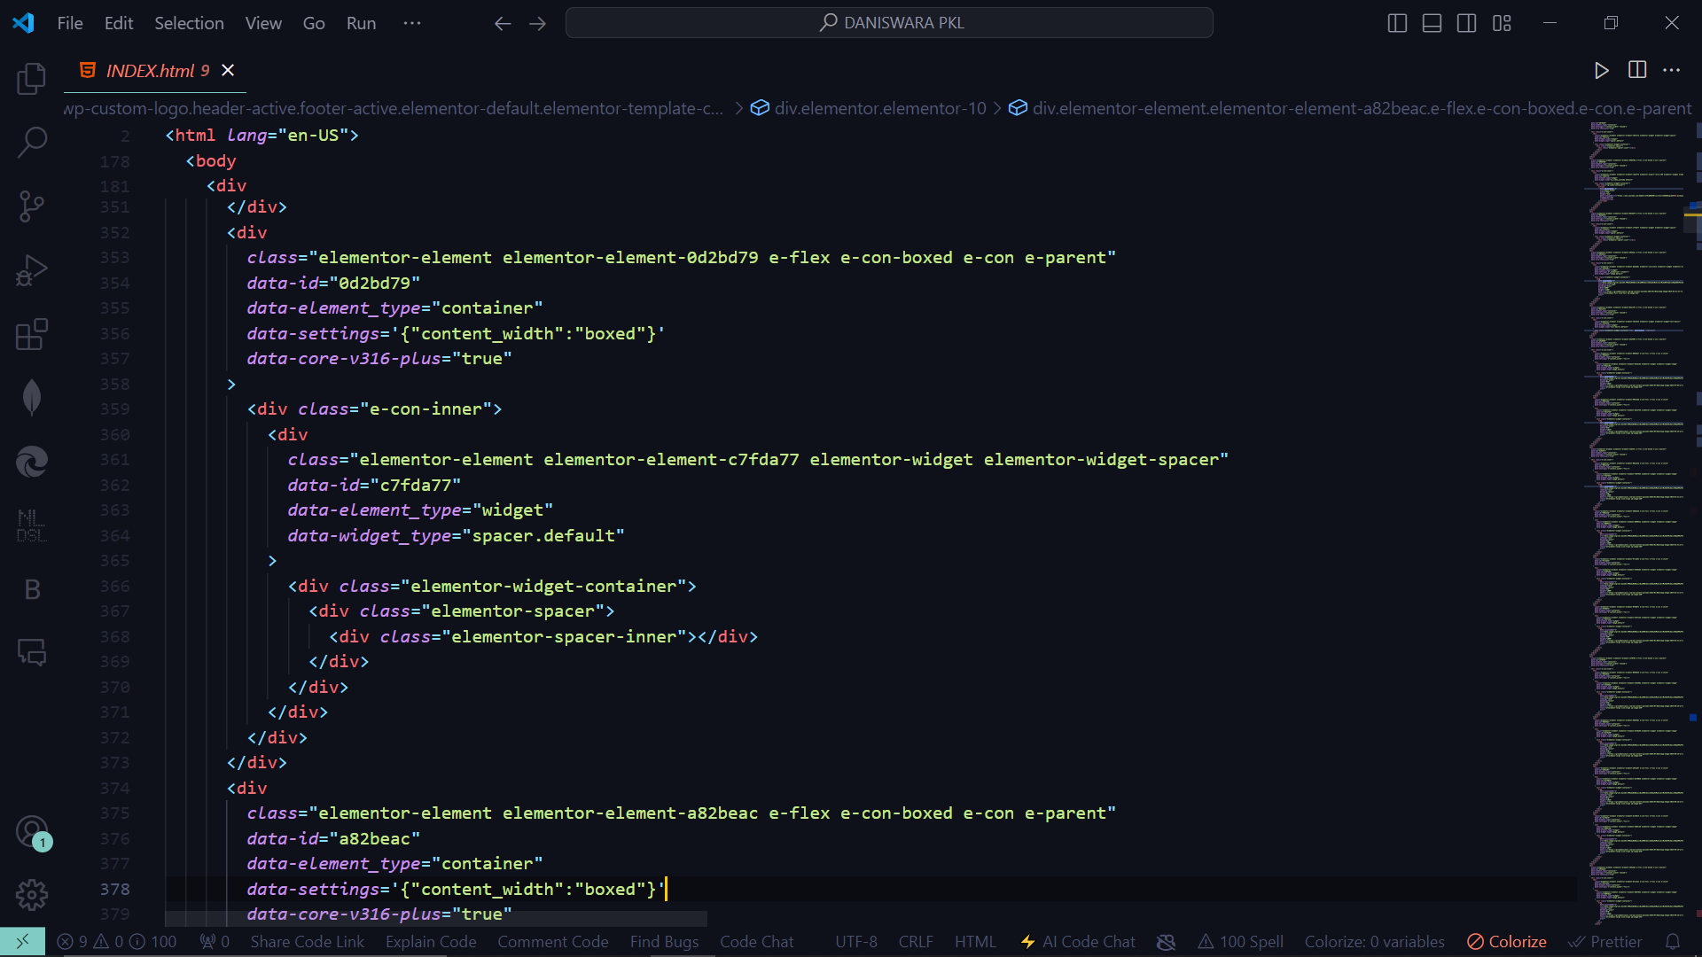

Dan masih ada sekitar 50 lebih screenshot kode program.

HASIL WEBSITE
Website bisa langsung di kunjungi di http://www.griyadansiwara.com
Beberapa hasil screenshot website

BAB VI

PENUTUP

KESIMPULAN
Dalam praktik kerja lapangan ini, telah dilakukan pengembangan website untuk PT Daniswara Perkasa Abadi sebagai upaya untuk memperkuat kehadiran perusahaan dalam ranah digital. Berdasarkan pengalaman ini, beberapa kesimpulan dan saran dapat dijabarkan sebagai berikut:
- Efektivitas Pengembangan Website: Proses pengembangan website PT Daniswara Perkasa Abadi berhasil mencakup semua tahapan dari perencanaan hingga peluncuran dengan baik. Hal ini menunjukkan komitmen perusahaan dalam menghadirkan platform digital yang modern dan informatif.
- Penguatan Citra Perusahaan: Website ini berperan penting dalam memperkuat citra PT Daniswara Perkasa Abadi sebagai pengembang properti terkemuka. Dengan desain yang responsif dan konten yang informatif, perusahaan dapat lebih mudah dikenali dan diakses oleh masyarakat luas.
- Interaksi dan Komunikasi: Adopsi website ini telah meningkatkan interaksi dan komunikasi antara PT Daniswara Perkasa Abadi dengan pelanggan. Fitur-fitur interaktif seperti formulir kontak dan layanan online memfasilitasi komunikasi yang lebih efektif.

SARAN
- Pemeliharaan dan Pembaruan Berkala: Untuk menjaga keberlangsungan dan relevansi website, disarankan untuk melakukan pemeliharaan dan pembaruan konten secara berkala. Hal ini akan memastikan informasi yang disampaikan selalu terkini dan akurat.
- Pengembangan Fitur Tambahan: Pertimbangkan untuk mengembangkan fitur tambahan seperti integrasi dengan platform media sosial atau fasilitas booking online untuk proyek perumahan. Hal ini dapat meningkatkan keterlibatan pengguna dan memperluas jangkauan pemasaran perusahaan.
- Analisis Penggunaan Website: Lakukan analisis rutin terhadap penggunaan website untuk memahami pola interaksi pengguna dan menyesuaikan konten serta fitur website sesuai kebutuhan pengguna.

DAFTAR PUSTAKA
Reichheld, F. F., & Schefter, P. (2000). E-loyalty: Your secret weapon on the Web. Harvard Business Review, 78(4), 105-113.
Kotler, P., & Keller, K. L. (2016). Marketing Management (15th Global Edition). Pearson.
Norman, D. A. (2013). The Design of Everyday Things: Revised and Expanded Edition. Basic Books.
Lidwell, W., Holden, K., & Butler, J. (2003). Universal Principles of Design. Rockport Publishers.
Rosenfeld, L., & Morville, P. (2006). Information Architecture for the World Wide Web: Designing Large-Scale Web Sites. O'Reilly Media.
Halvorson, K. (2009). Content Strategy for the Web. New Riders.
Chaffey, D., & Ellis-Chadwick, F. (2019). Digital Marketing: Strategy, Implementation and Practice (7th Edition). Pearson Education.

LAMPIRAN

